* JavaScript код должен быть нативным, без использования библиотек, фреймворков или плагинов (напр. JQuery)
* В консоли должны отсутствовать любые ошибки
* Названия всех переменных/классов не должны содержать кириллицу или транслит. Никаких **peremennaya**
* Итоговый вариант должен быть залит также на гитхаб (и на ваш хостинг при наличии)
* Итоговый вариант должен быть построен на любой модульной структуре.
* Анимации очень приветствуются, но также остаются на усмотрение (установленные классы от **animate.css** можете менять как вам угодно)
* Использование ES6

При клике на эту кнопку: <http://prntscr.com/jxsjjb>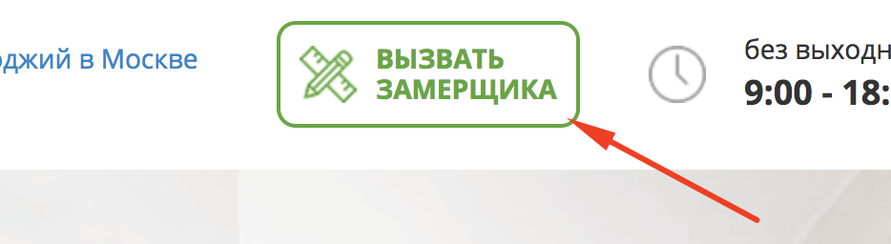  
Должно вызываться модальное окно (класс popup_engineer)  
При клике на крестик или подложку - исчезать

При клике на эти надписи: <http://prntscr.com/jxsllv>  
<http://prntscr.com/jxslti>

Должно вызываться модальное окно (класс popup)  
При клике на крестик или подложку – исчезать

Внутри **всех** модальных окон есть форма. Она должна отправляться посредством ajax(без перезагрузки страницы) и захватывать все введенные данные. Также необходимо оповестить пользователя о состоянии отправки (идет отправка, отправлено, ошибка). В поле с телефоном можно вводить только цифры.

На странице есть 6 одинаковых форм обратной связи: <http://prntscr.com/jxso7m>  
<http://prntscr.com/jxsq80>

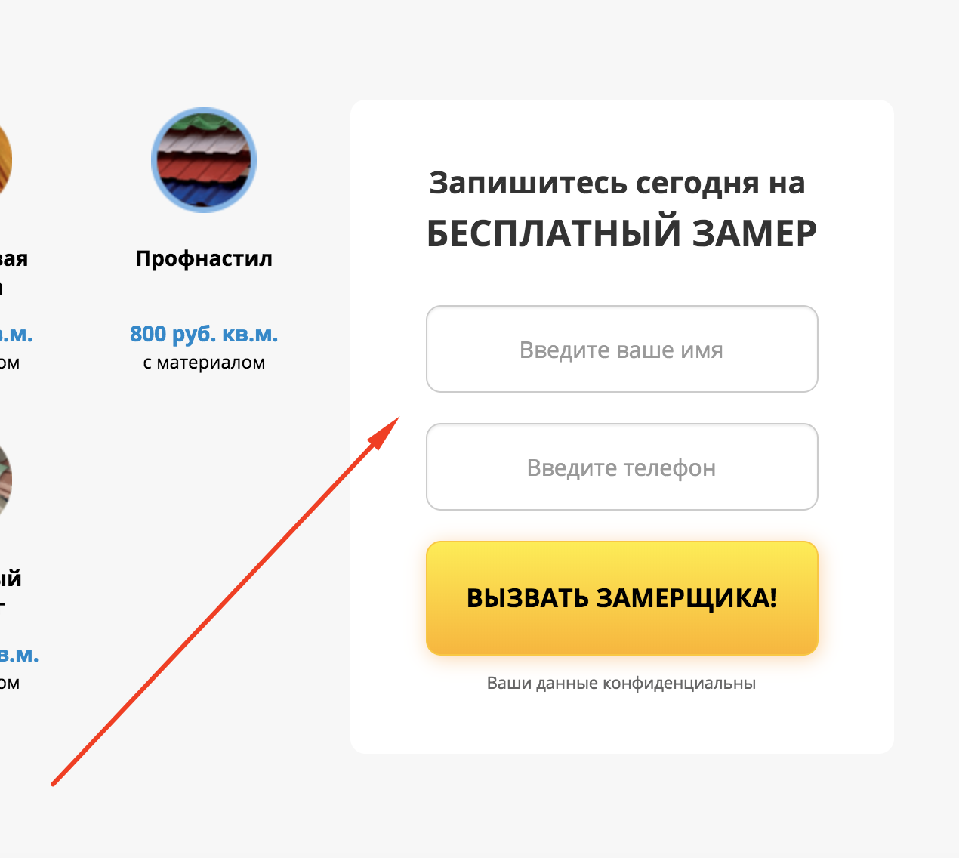

Все они должны отправляться посредством ajax(без перезагрузки страницы) и захватывать все введенные данные. Также необходимо оповестить пользователя о состоянии отправки (идет отправка, отправлено, ошибка). В поле с телефоном можно вводить только цифры.

Должны быть реализованы табы <http://prntscr.com/jxsp24>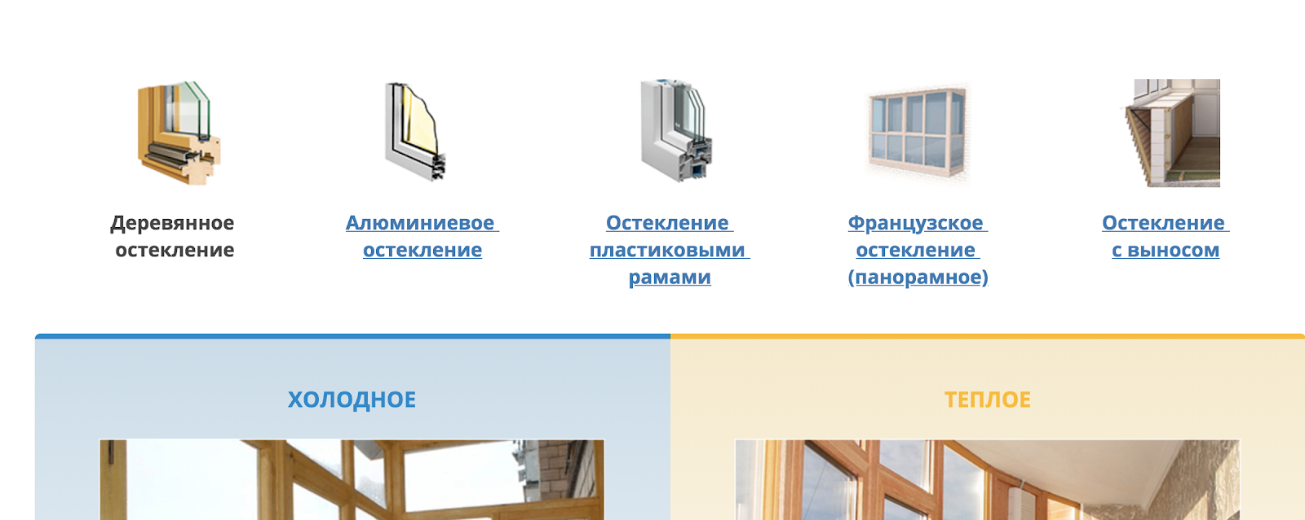  
Так же идет переключение активного таба и его **стиля**. (класс active)

Внутри **всех** табов есть кнопки “Рассчитать стоимость” <http://prntscr.com/jxsqka>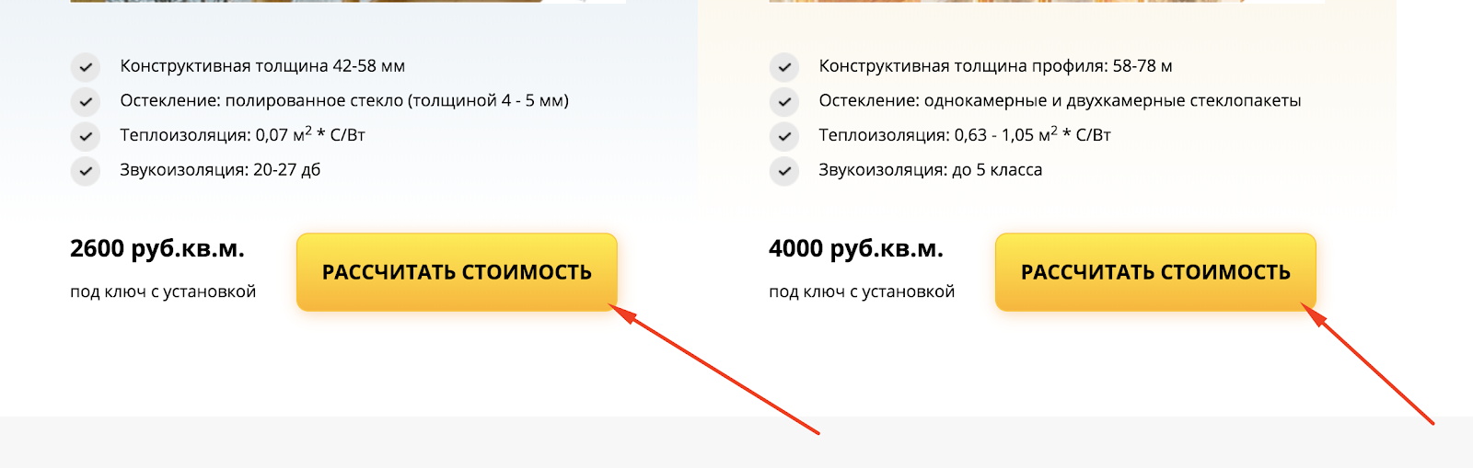  
При клике на них должно появляться модальное окно с классом popup_calc   
Как оно должно выглядеть: <http://prntscr.com/jxsrn4>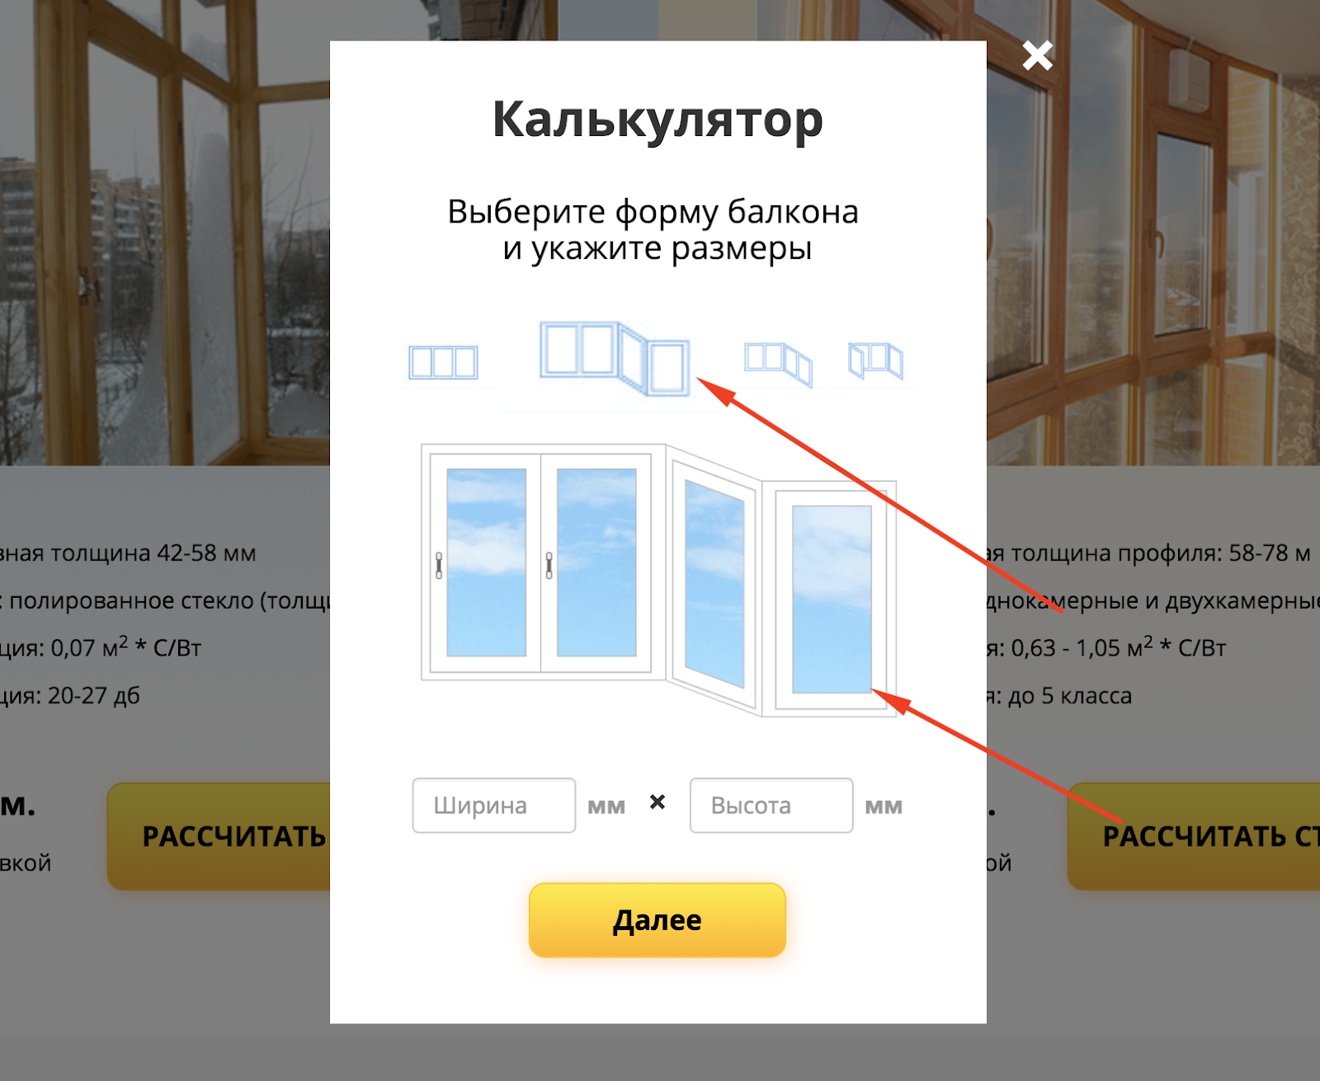

Основная задача: при клике на маленькие превью (4 в ряд сверху) эта превьюшка(картинка) становится несколько больше. Под ними показывается картинка-аналог активной превью. При выборе другой - аналогичная логика. В верстке все готово - нужно только прописать логику.  
  
В поля “ширина” и “высота” можно вписать только цифры.  
При клике на кнопку “Далее” данное модальное окно скрывается. Появляется popup_calc_profile   
На этом окне реализовать, что можно выбрать только 1 профиль. Или холодное или теплое.  
При клике на кнопку “Далее” данное модальное окно скрывается. Появляется popup_calc_end   
Здесь требования точно такие же как и в других формах. **НО! Все данные, что отметил или выбрал человек должны быть переданы вместе с формой.** Сохраните их в объекте**.**

**После передачи данных этот объект очищается.  
При клике на крестик (и только крестик) на любом этапе - модальное окно закрывается и объект очищается.**

Реализация табов: <http://prntscr.com/jxswhk>

Так же идет переключение активного таба и его **стиля**. (класс after_click)

Реализация таймера: <http://prntscr.com/jxsx9w>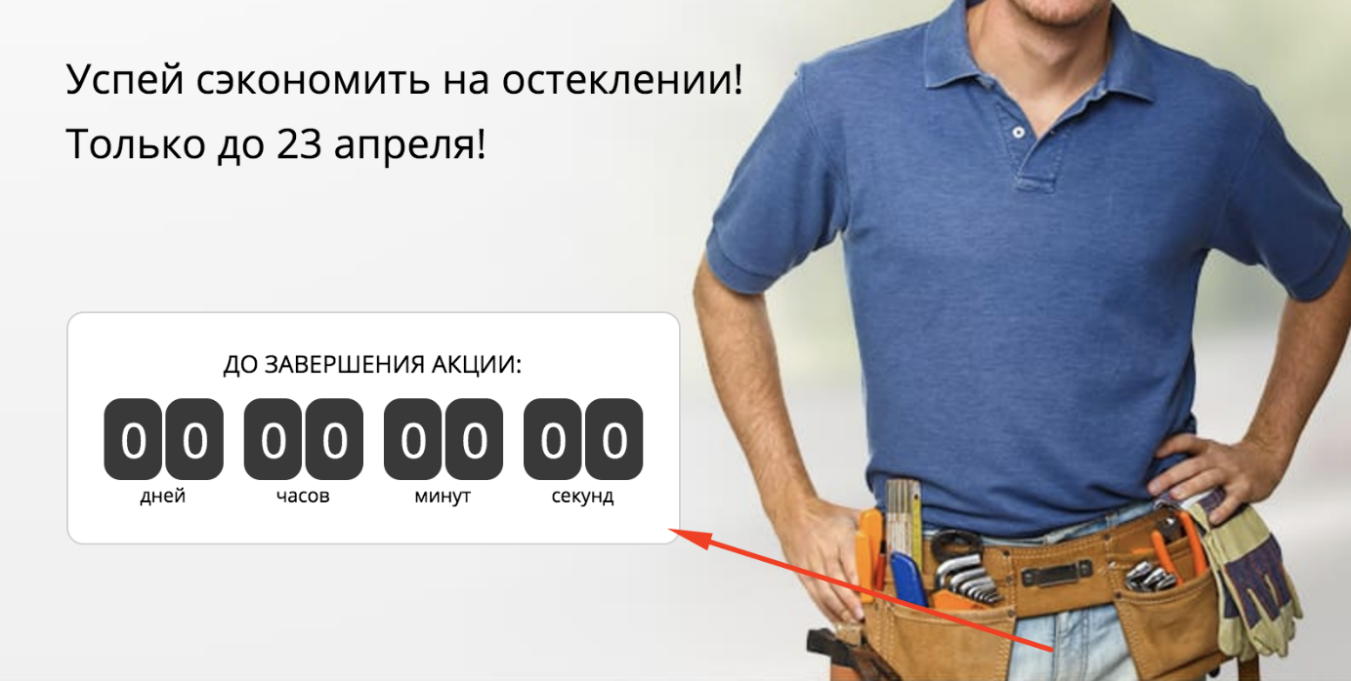

Дедлайн - 4е июля.

При клике на любую из восьми картинок - она открывается на весь экран с полупрозрачной, темной подложкой.  
Как должно выглядеть: <http://prntscr.com/jxsz2i>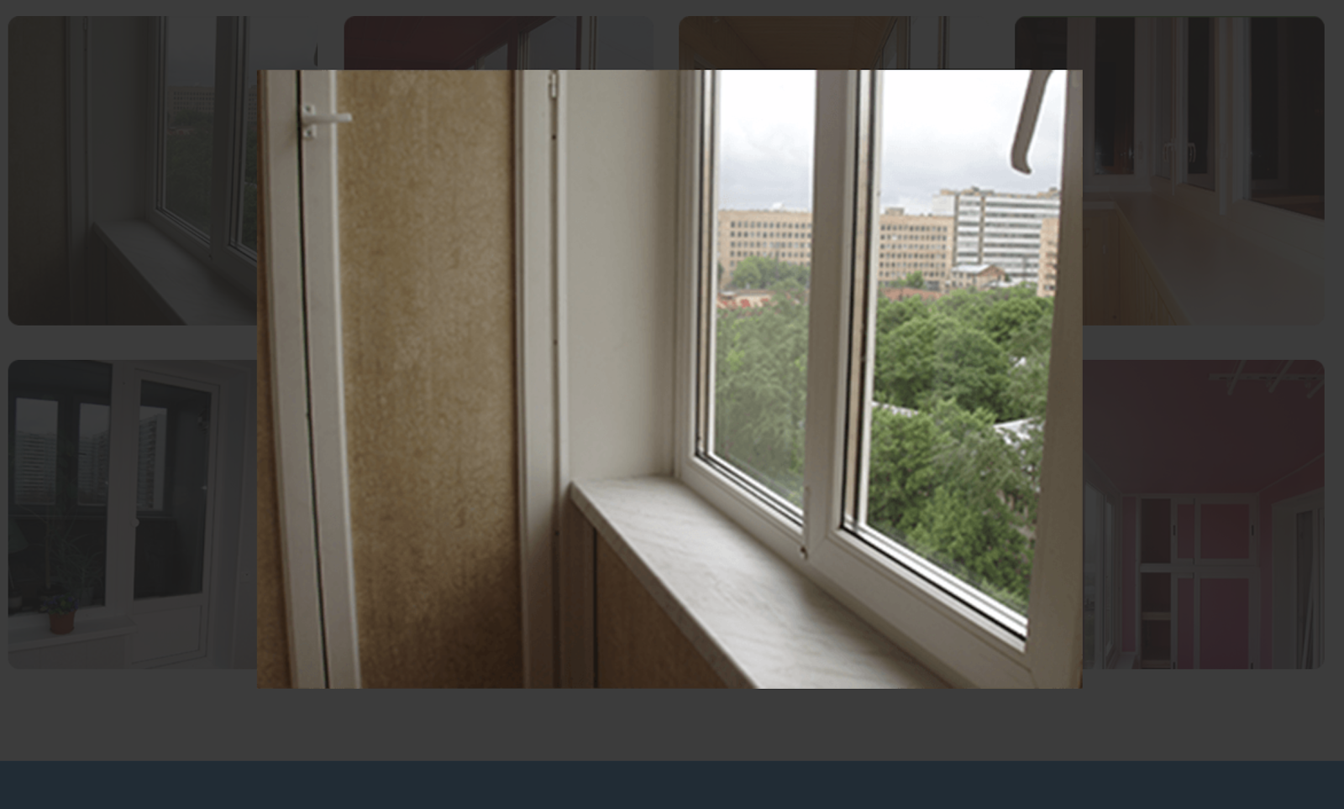  
При клике на подложку - все исчезает.  
Здесь много вариантов реализации. Верстка отдельных блоков запрещена. Реализация на ваше усмотрение, но все делать через JS.

Если пользователь на странице больше 60 секунд - должно появится модальное окно (popup). При нажатии на крестик или подложку окно исчезает.

Необходима модульная структура проекта, подключена должна быть сборка(bundle).

**Никакого дублирования кода.** Не нужно привязывать к каждой кнопке отдельные действия. Воспользуйтесь функцией или циклами.